Resolución del Pleno del Instituto de Transparencia, Acceso a la Información Pública y Protección de Datos Personales del Estado de México y Municipios, con domicilio en Metepec, Estado de México, de fecha veinte de abril de dos mil veintidós.
VISTO el expediente formado con motivo del Recurso de Revisión 00612/INFOEM/IP/RR/2022, promovido por un particular de manera de manera anónima, a quien en lo sucesivo se le denominará EL RECURRENTE, en contra de la respuesta emitida por la el Ayuntamiento de Tianguistenco, a quien en lo sucesivo se le denominará EL SUJETO OBLIGADO, se procede a dictar la presente resolución con base en lo siguiente:
ANTECEDENTES:
I. De la Solicitud de Información:
En fecha diez de enero de dos mil veintidós, EL RECURRENTE presentó a través del Sistema de Acceso a la Información Mexiquense, que en lo subsecuente se denominará EL SAIMEX, ante el SUJETO OBLIGADO, la solicitud de Acceso a la Información Pública a la que se le asignó el número 00017/TIANGUIS/IP/2022, mediante la cual solicitó, lo siguiente:
“requiero de recursos humanos el nombre de todas las personas que han causado baja en nómina, y las altas en nomina. y de tesorería o jurídico el monto económico total las indemnizaciones con las que se les ha liquidado a los servidores públicos que han causado baja.(específicamente en el cambio de administración 2019-2021 a 2022-2024).” (Sic)
Modalidad de entrega: vía SAIMEX
II. Turno de las solicitudes de información:
Con base en el detalle de seguimiento del expediente electrónico formado en el SAIMEX derivado del Recurso de Revisión materia del presente estudio, se advierte que el Titular de la Unidad de Transparencia del SUJETO OBLIGADO, en atención a lo previsto en el artículo 162 de la Ley de Transparencia y Acceso a la Información Pública del Estado de México y Municipios, turnó el contenido de la solicitud de información a los servidores públicos habilitados que estimó competentes a efecto de que realizarán la búsqueda y localización de la información, tal y como se desprende de la siguiente imagen:

III. Respuesta del Sujeto Obligado:
Del expediente electrónico conformado en el SAIMEX, del Recurso de Revisión materia del presente estudio, se advierte que en fecha treinta y uno de enero de dos mil veintidós, EL SUJETO OBLIGADO anexó a su respuesta los archivos electrónicos que se describen a continuación:
- “RESPUESTA A SOLICITUD 0017 TIANGUIST..pdf”:mismo que contiene el oficio número PMT/UT/0131/2022, de fecha veintiocho de enero de dos mil veintidós, firmado por el Titular de la Unidad de Transparencia y a través del cual hizo de conocimiento al solicitante el procedimiento que de conformidad con lo establecido en el artículo 162 de la Ley de Transparencia y Acceso a la Información Pública del Estado de México y Municipios dio a la solicitud de información que le fue planteada; refiriendo que adjuntaba en formato PDF las respuestas de los servidores públicos habilitados de la Tesorería Municipal, Dirección Jurídico Consultiva y Jefatura de Recursos Humanos.
- “OFICIOS A RESPUESTA 0017 TIANGUIST.pdf” tal y como lo refirió el Titular de la Unidad de Transparencia en el archivo electrónico arriba referido, en este se encontraron los oficios firmados por los titulares de las diversas áreas administrativas quienes en sus respuestas manifestaron esencialmente que tras una búsqueda exhaustiva en sus respectivos archivos no se localizó información alguna relativa a las altas y bajas de personal en la temporalidad referida, agregando la titular de la Jefatura de Recursos Humanos que la solicitud de información del particular consistió en una petición y no se encuentra obligada a generar documentos a modo para tener por colmado el derecho de acceso a la información pública ejercido por los particualres.
IV. Del Recurso de Revisión.
En fecha cuatro de febrero de dos mil veintidós, EL RECURRENTE presentó ante este Instituto el Recurso de Revisión materia del presente estudio, a través del SAIMEX, al que se le asignó el número de expediente citado al rubro citado, en contra de la respuesta otorgada por EL SUJETO OBLIGADO y en el cual señaló las siguientes manifestaciones:
Acto Impugnado:
“la negativa de la información.” (Sic)
Razones o motivos de Inconformidad:
“en unas respuesta me dice que no existe información y en otra mencionan que no me la pueden proporcionar conforme a mi petición, argumentando que, no están obligados a resumirla o efectuar cálculos, lo que significa que si poseen la información y me la están negando. como consecuencia, quiero que se sancione al servidor público que me esta negando la información.” (Sic)
V. Del turno del Recurso de Revisión.
En fecha cuatro de febrero de la presente anualidad, el Recurso de que se trata se envió electrónicamente al Instituto; por lo que, con fundamento en el artículo 185, fracción I de la Ley de Transparencia y Acceso a la Información Pública del Estado de México y Municipios, se turnó a través del SAIMEX, al Comisionado Luis Gustavo Parra Noriega, a efecto de que decretara su admisión o desechamiento.
a) Admisión del Recurso de Revisión:
En fecha ocho de febrero de dos mil veintidós, en atención a lo dispuesto en el artículo 185, fracciones I, II y IV, de la Ley de Transparencia y Acceso a la Información Pública del Estado de México y Municipios, se notificó a las partes el Acuerdo de admisión a trámite del referido Recurso de Revisión; así como, la integración del expediente respectivo, mismo que se puso a su disposición, para que en el plazo máximo de siete días hábiles, EL RECURRENTE realizara sus manifestaciones, alegatos y ofreciera las pruebas que a su derecho conviniera y, en el caso del SUJETO OBLIGADO, para que exhibiera el Informe Justificado correspondiente.
b) Manifestaciones:
De las constancias que obran en la plataforma del SAIMEX, se advierte que EL SUJETO OBLIGADO en fecha diecisiete de febrero de dos mil veintidós, rindió el informe justificado correspondiente; sin embargo, debido a un error al momento de cargo al SAIMEX, se hizo en el apartado correspondiente al particular, motivo por el cual en ese momento fue de su conocimiento, y por su parte EL RECURRENTE no presentó pruebas ni realizó manifestación alguna en relación al Recurso de Revisión; tal y como se puede advertir de la captura de pantalla siguiente:

c) Cierre de Instrucción:
Una vez analizado el estado procesal que guarda el expediente, el veintidós de febrero de dos mil veintidós, se acordó el cierre de instrucción; así como, la remisión del mismo a efecto de ser resuelto, de conformidad con lo establecido en el artículo 185, fracciones VI y VIII de la Ley de Transparencia y Acceso a la Información Pública del Estado de México y Municipios.

d) Del returno del Recurso de Revisión:
En la Novena Sesión Ordinaria de fecha nueve de marzo de dos mil veintidós, por acuerdo del Pleno de este Órgano Garante, fue returnado el Recurso de Revisión 00612/INFOEM/IP/RR/2022, a la Comisionada Sharon Cristina Morales Martínez para su resolución y presentación al Pleno.
e) Acuerdo de ampliación:
El veinticuatro de marzo de dos mil veintidós, se notificó a las partes el Acuerdo de ampliación del plazo para resolver los Recursos de Revisión en estudio, por un periodo de hasta quince días hábiles, de conformidad con el artículo 181, tercer párrafo de la Ley de Transparencia y Acceso a la Información Pública del Estado de México y Municipios; y,
CONSIDERANDO
PRIMERO. Competencia.
Este Instituto de Transparencia, Acceso a la Información Pública y Protección de Datos Personales del Estado de México y Municipios, es competente para conocer y resolver el presente Recurso de Revisión, conforme a lo dispuesto en los artículos 6, Apartado A de la Constitución Política de los Estados Unidos Mexicanos; 5, párrafos trigésimo, trigésimo primero y trigésimo segundo, fracciones IV y V de la Constitución Política del Estado Libre y Soberano de México; 2 fracción II, 13, 29, 36, fracciones I y II, 176, 178, 179, 181 párrafo tercero y 185 de la Ley de Transparencia y Acceso a la Información Pública del Estado de México y Municipios; y 9, fracciones I y XXIV y 11 del Reglamento Interior del Instituto de Transparencia, Acceso a la Información Pública y Protección de Datos Personales del Estado de México y Municipios.
SEGUNDO. Interés.
El Recurso de Revisión fue interpuesto por parte legítima en atención a que fue presentado por EL RECURRENTE, quien a través del usuario y contraseña que el mismo creo para poder acceder al Sistema SAIMEX, es quien formuló la solicitud de información pública.
TERCERO. Oportunidad.
El Recurso de Revisión fue interpuesto dentro del plazo de quince días hábiles, contados a partir del día siguiente al en que EL RECURRENTE tuvo conocimiento de la respuesta impugnada; tal y como, lo prevé el artículo 178 de la Ley de Transparencia y Acceso a la Información Pública del Estado de México y Municipios, que establece:
“Artículo 178. El solicitante podrá interponer, por sí mismo o a través de su representante, de manera directa o por medios electrónicos, Recurso de Revisión ante el Instituto o ante la Unidad de Transparencia que haya conocido de la solicitud dentro de los quince días hábiles, siguientes a la fecha de la notificación de la respuesta.

A falta de respuesta del sujeto obligado, dentro de los plazos establecidos en esta Ley, a una solicitud de Acceso a la Información Pública el recurso podrá ser interpuesto en cualquier momento, acompañado con el documento que pruebe la fecha en que presentó la solicitud.

En el caso de que se interponga ante la Unidad de Transparencia, ésta deberá remitir el Recurso de Revisión al Instituto a más tardar al día siguiente de haberlo recibido.” (Sic)
En esa tesitura, atendiendo a que EL SUJETO OBLIGADO notificó la respuesta a la solicitud de Acceso a la Información Pública el día treinta y uno de enero de dos mil veintidós, así, el plazo de quince días hábiles que el artículo 178 de la Ley de la materia otorga al hoy RECURRENTE para presentar el respectivo Recurso de Revisión, transcurrió del uno al veintidós de febrero de dos mil veintidós, sin contemplar en el cómputo los días cinco, seis, doce, trece, diecinueve y veinte, de febrero de dos mil veintidós, por corresponder a sábados y domingos, considerados como días inhábiles, en términos del artículo 3, fracción X de la Ley de Transparencia y Acceso a la Información Pública del Estado de México y Municipios; así como, el día siete de febrero de dos mil veintidós, por corresponder a un día de suspensión de labores de conformidad con el Calendario Oficial en materia de Transparencia aprobado por el Pleno en fecha quince de diciembre de dos mil veintiuno.
Por tanto, si el Recurso de Revisión que nos ocupa, se interpuso el cuatro de febrero de dos mil veintidós, éste se encuentra dentro de los márgenes temporales previstos en el precepto legal citado en el párrafo anterior y, por tanto, su interposición se considera oportuna.
CUARTO. Procedibilidad.
Este Órgano Garante considera importante precisar que conforme al artículo 180, fracción II, último párrafo de la Ley de Transparencia y Acceso a la Información Pública del Estado de México y Municipios, que prevé cuando las solicitudes se presenten de manera electrónica no es requisito indispensable el proporcionar el nombre, tal como se muestra a continuación:
“Artículo 180. El Recurso de Revisión contendrá:
…
II. El nombre del solicitante que recurre o de su representante y, en su caso, …
En caso de que el recurso se interponga de manera electrónica no será indispensable que contengan los requisitos establecidos en las fracciones II, IV, VII y VIII.”
(Énfasis añadido)
Por lo que, derivado que el Recurso de Revisión materia del presente asunto, se interpuso de manera electrónica, no es necesario que contenga determinados requisitos, entre ellos, el nombre del RECURRENTE; por lo que, en el presente caso, al haber sido presentado el Recurso de Revisión vía SAIMEX, dicho requisito resulta innecesario.
Aunado a lo anterior, cabe precisar que los artículos 6, Apartado A, fracciones III y IV de la Constitución Política de los Estados Unidos Mexicanos y 5, párrafos trigésimo, trigésimo primero y trigésimo segundo, fracciones I, III, IV y V de la Constitución Política del Estado Libre y Soberano de México, garantizan el ejercicio del Derecho de Acceso a la Información Pública toda vez que disponen que toda persona sin necesidad de acreditar interés alguno o justificar su utilización, tendrá acceso gratuito a la Información Pública.
Asimismo, se estima que el requisito relativo al nombre del RECURRENTE no constituye un supuesto indispensable de procedibilidad de los recursos de revisión, en términos de los artículos 25 de la Convención Americana de Derechos Humanos, 1 párrafos segundo y tercero, 6 apartado A, fracciones III y IV de la Constitución Política de los Estados Unidos Mexicanos y 5, párrafo vigésimo segundo de la Constitución Política del Estado Libre y Soberano de México, debido a que el acceso a la Información Pública es un Derecho Humano que no requiere legitimación en la causa, sino que únicamente basta con que se encuentre legitimado en el procedimiento de Recurso de Revisión, circunstancia que se acredita en las constancias electrónicas que conforman el expediente de mérito, de las que se desprende que EL RECURRENTE es la misma persona que realizó la solicitud de acceso a la Información Pública que ahora se impugna.
Es así que, para el estudio de la materia sobre la que se resuelve el presente Recurso de Revisión, resulta intrascendente conocer el nombre de la persona que lo hubiere promovido, en virtud de que tanto la Constitución Política de los Estados Unidos Mexicanos, como la Constitución Política del Estado Libre y Soberano de México, reconocen la prerrogativa de los individuos para que no resulte necesario la acreditación de un interés o justificar la utilización de la información; siendo ocioso realizar dicho análisis; toda vez que, se limitaría el ejercicio de un Derecho Humano, como el Derecho de Acceso a la Información Pública por una cuestión procedimental.
QUINTO. Estudio y análisis del asunto.
El presente análisis y la emisión de la resolución se fundan en el contenido íntegro de las actuaciones que obran en el expediente electrónico del SAIMEX, ello con la finalidad de que este Órgano Garante se encuentre en la posibilidad de dictar el fallo correspondiente y conforme a derecho, tomando en consideración los elementos aportados por las partes y respetando en todo momento el principio de máxima publicidad consagrado en nuestra legislación mexicana.
En ese tenor, para un mejor estudio y comprensión del asunto que se resuelve, es preciso referir que EL RECURRENTE solicitó al SUJETO OBLIGADO conocer (i) del área de Recursos Humanos el nombre de todas las personas que han causado baja y alta en la nómina, (ii) de las áreas de Tesorería Municipal y/o Jurídico el monto total por concepto de las indemnizaciones con las que se les ha liquidado a los servidores públicos que causaron baja, durante los trienios 2019-2021 y 2022-2024.
En respuesta, EL SUJETO OBLIGADO a través del Titular de la Unidad de Transparencia manifestó que los Titulares de las áreas de Tesorería Municipal y de la Dirección Jurídico Consultiva habían realizado una búsqueda exhaustiva en sus archivos sin encontrar dato alguno de que se hubieran gestionado movimientos en relación a bajas totales e indemnizaciones con las que se les hubiera liquidado a los servidores públicos, toda vez que no se tiene registro de las bajas durante el periodo de tiempo referido por el particular.
Por su parte la Jefatura de Recursos Humanos, manifestó que la solicitud de información fue planteada como un cuestionamiento y en consecuencia dicha área administrativa no se encontraba facultada para elaborar documentos a modo con la intención de tener por colmado el derecho de acceso a la información del particular; por lo que al tratarse de un derecho de petición hacía de su conocimiento que podía dejar su escrito libre en la oficialía de partes del Ayuntamiento.
Inconforme con la respuesta otorgada por EL SUJETO OBLIGADO al interponer el Recurso de Revisión en sus razones o motivos de inconformidad indicó que de la propia respuesta se advierte que la genera, posee y administra; sin embargo, se niega a entregarla por lo que, solicitó sea sancionado el servidor público que emitió dicho pronunciamiento.
Debiendo recordar en este punto que, EL SUJETO OBLIGADO en informe justificado ratificó su respuesta y EL RECURRENTE no presentó pruebas ni alegatos y tampoco realizó manifestación alguna en relación al Recurso de Revisión.
Hechas las manifestaciones anteriores, resulta importante referir que el Titular de la Unidad de Transparencia turnó la solicitud a todas las unidades administrativas competentes que pudiesen contar con la información o deban tenerla de acuerdo a sus facultades, competencias y funciones, con el objeto de que realizaran una búsqueda exhaustiva y razonable de la información solicitada de conformidad con lo previsto en el artículo 162 de la Ley de Transparencia y Acceso a la Información Pública del Estado de México y Municipios y de acuerdo con lo establecido en el Bando Municipal de Tianguistenco 2022 y los Manuales de Organización de Recursos Humanos y de la Dirección Jurídica Consultiva que en lo que nos interesa establecen lo siguiente:
“Artículo 60. La Tesorería Municipal es el órgano encargado de la recaudación de los ingresos municipales y responsable de realizar las erogaciones que haga el Ayuntamiento, teniendo como funciones, de forma enunciativa y no limitativa, las establecidas en el artículo 95 de la Ley Orgánica Municipal del Estado de México.” (Sic)
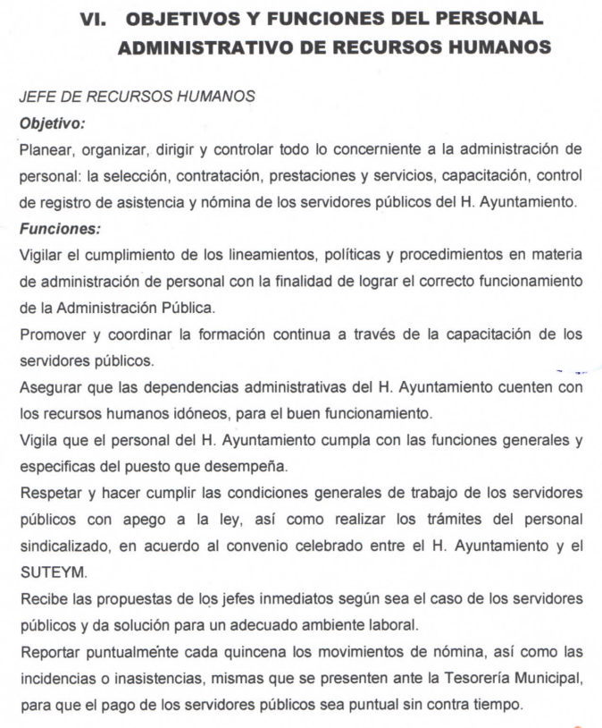

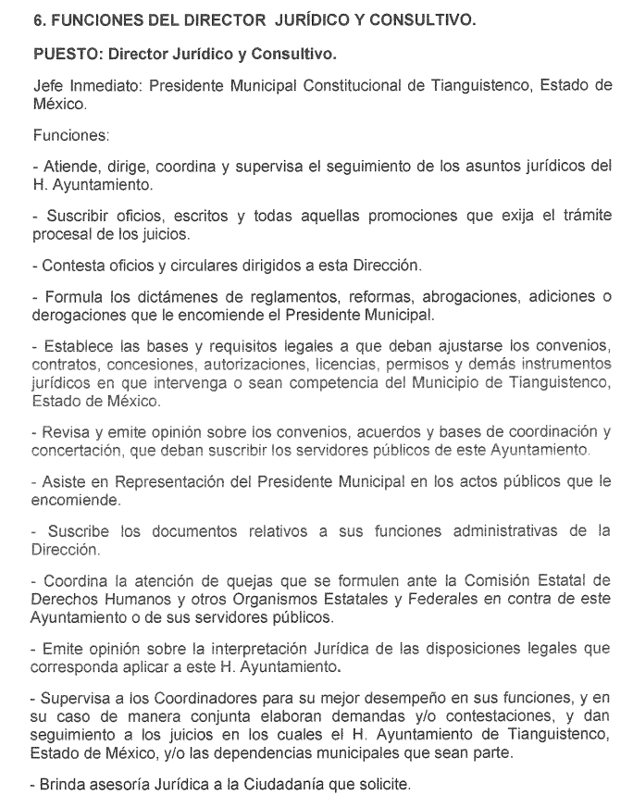
Bajo ese tenor, es importante hacer del conocimiento de las partes que el derecho de acceso a la información pública, consiste en que la información solicitada conste en un soporte documental en cualquiera de sus formas, a saber: expedientes, reportes, estudios, actas, resoluciones, oficios, correspondencia, acuerdos, directivas, directrices, circulares, contratos, convenios, instructivos, notas, memorandos, estadísticas o bien, cualquier otro registro que documente el ejercicio de las facultades, funciones y competencias de los Sujetos Obligados; los que, podrán estar en cualquier medio, sea escrito, impreso, sonoro, visual, electrónico, informático u holográfico, de conformidad con el artículo 3, fracción XI de la Ley de la materia, el cual dispone lo siguiente:
“Artículo 3. Para los efectos de la presente Ley se entenderá por:
…
XI. Documento: Los expedientes, reportes, estudios, actas, resoluciones, oficios, correspondencia, acuerdos, directivas, directrices, circulares, contratos, convenios, instructivos, notas, memorandos, estadísticas o bien, cualquier otro registro que documente el ejercicio de las facultades, funciones y competencias de los sujetos obligados, sus servidores públicos e integrantes, sin importar su fuente o fecha de elaboración. Los documentos podrán estar en cualquier medio, sea escrito, impreso, sonoro, visual, electrónico, informático u holográfico;
Atendiendo a ello sistemáticamente hemos señalado, y así lo entienden tanto otros Órganos Garantes como Órganos Internacionales Especializados, que el derecho de acceso a la información pública consiste en el acceso a documentos generados, poseídos o administrados por la autoridad con antelación a que fuera presentada la solicitud de acceso a la información pública.
Además, en repetidas ocasiones también hemos dejado en claro que cuando en una solicitud de información no se identifique un documento en específico, si ésta tiene una expresión documental, EL SUJETO OBLIGADO deberá entregar al particular el documento mediante el cual se pueda colmar aquella.
En ese sentido el Criterio 028-10 emitido por el Pleno del entonces llamado Instituto Federal de Acceso a la Información y Protección de Datos, ahora Instituto Nacional de Transparencia, Acceso a la Información y Protección de Datos Personales que establece que se deberá garantizar el acceso a la información contenida en documentos que los sujetos obligados generen, obtengan, adquieran, transformen o conserven por cualquier título; que se entienden como cualquier registro que documente el ejercicio de las facultades o la actividad de los sujetos obligados sin importar su fuente o fecha de elaboración aunque el particular lleve a cabo una solicitud de información sin identificar de forma precisa la documentación, el Sujeto Obligado deberá hacer entrega del mismo al solicitante mismo que a continuación se cita:
“Cuando en una solicitud de información no se identifique un documento en específico, si ésta tiene una expresión documental, el sujeto obligado deberá entregar al particular el documento en específico. La Ley Federal de Transparencia y Acceso a la Información Pública Gubernamental tiene por objeto garantizar el acceso a la información contenida en documentos que los sujetos obligados generen, obtengan, adquieran, transformen o conserven por cualquier título; que se entienden como cualquier registro que documente el ejercicio de las facultades o la actividad de los sujetos obligados sin importar su fuente o fecha de elaboración. En este sentido, cuando el particular lleve a cabo una solicitud de información sin identificar de forma precisa la documentación específica que pudiera contener dicha información, o bien pareciera que más bien la solicitud se constituye como una consulta y no como una solicitud de acceso en términos de la Ley Federal de Transparencia y Acceso a la Información Pública Gubernamental, pero su respuesta puede obrar en algún documento, el sujeto obligado debe dar a la solicitud una interpretación que le dé una expresión documental. Es decir, si la respuesta a la solicitud obra en algún documento en poder de la autoridad, pero el particular no hace referencia específica a tal documento, se deberá hacer entrega del mismo al solicitante.” (Sic)
Robustece lo anterior el criterio orientador 16/17 emitido de igual forma por el Instituto Nacional de Transparencia, Acceso a la Información y Protección de Datos Personales que a la literalidad prevé:
“Expresión documental. Cuando los particulares presenten solicitudes de acceso a la información sin identificar de forma precisa la documentación que pudiera contener la información de su interés, o bien, la solicitud constituya una consulta, pero la respuesta pudiera obrar en algún documento en poder de los sujetos obligados, éstos deben dar a dichas solicitudes una interpretación que les otorgue una expresión documental.” (Sic)
Puntualizado lo anterior, debe quedar en claro para las partes que si bien los particulares presentan sus solicitudes de información pública a manera de preguntas o con una redacción diferente de aquella en la que estrictamente se advierte el nombre de los documentos requeridos; ello, no impide que los Sujetos Obligados y este Órgano Garante como expertos en la materia atendamos las solicitudes de información y demos tramite a los Recursos de Revisión respectivamente haciendo entrega u ordenando la entrega de la información en el soporte documental en el que conste o se pueda advertir la misma.
Luego, si recordamos la respuesta y analizamos las manifestaciones del RECURRENTE en sus razones o motivos de inconformidad, podemos advertir que para tener por ciertas las respuestas de las áreas de Tesorería Municipal y de la Dirección General Jurídica en cuanto a que se llevó a cabo una búsqueda exhaustiva de la información sin encontrar datos que contengan la información solicitada relativa al monto económico erogado por concepto de las indemnizaciones pagadas a los servidores públicos que causaron baja en las administraciones 2019-2021 y 2022-2024, era necesario que se llevara a cabo la declaratoria de inexistencia correspondiente conforme a lo dispuesto en los artículos 49, fracciones II y XIII, 169 y 170 de la Ley de Transparencia y Acceso a la Información Pública del Estado de México y Municipios, que establecen la forma en que los Sujetos Obligados deben dar curso a las Declaratorias de Inexistencia; preceptos que se transcriben a continuación:
“Artículo 49. Los Comités de Transparencia tendrán las siguientes atribuciones:
…
II. Confirmar, modificar o revocar las determinaciones que en materia de ampliación del plazo de respuesta, clasificación de la información y declaración de inexistencia o de incompetencia realicen los titulares de las áreas de los sujetos obligados;
…
XIII. Dictaminar las declaratorias de inexistencia de la información que les remitan las unidades administrativas y resolver en consecuencia;
…
Artículo 169. Cuando la información no se encuentre en los archivos del sujeto obligado, el Comité de Transparencia:
I. Analizará el caso y tomará las medidas necesarias para localizar la información;
II. Expedirá una resolución que confirme la inexistencia del documento;
III. Ordenará, siempre que sea materialmente posible, que se genere o se reponga la información en caso de que ésta tuviera que existir en la medida que deriva del ejercicio de sus facultades, competencias o funciones, o que previa acreditación de la imposibilidad de su generación, exponga de forma fundada y motivada, las razones por las cuales en el caso particular no ejerció dichas facultades, competencias o funciones, lo cual notificará al solicitante a través de la Unidad de Transparencia; y
IV. Notificará al órgano interno de control o equivalente del sujeto obligado quien, en su caso, deberá iniciar el procedimiento de responsabilidad administrativa que corresponda.
La Unidad de Transparencia deberá notificarlo al solicitante por escrito, en un plazo que no exceda de quince días hábiles contados a partir del día siguiente a la presentación de la solicitud.
Este plazo podrá ampliarse hasta por otros siete días hábiles, siempre que existan razones para ello, debiendo notificarse por escrito al solicitante.

Artículo 170. La resolución del Comité de Transparencia que confirme la inexistencia de la información solicitada contendrá los elementos mínimos que permitan al solicitante tener la certeza de que se utilizó un criterio de búsqueda exhaustivo, además de señalar las circunstancias de tiempo, modo y lugar que generaron la existencia en cuestión y señalará al servidor público responsable de contar con la misma.”
(Énfasis añadido)
De la interpretación a la normativa inserta se puede advertir que los servidores públicos referidos manifestaron haber realizado una búsqueda exhaustiva en sus archivos sin adjuntar documento alguno que diera prueba de ello y tampoco solicitaron al Comité de Transparencia emitiera la declaración de inexistencia de la información solicitada por el hoy RECURRENTE, situación que genera incertidumbre al RECURRENTE de dicha respuesta y que como ya se dijo la misma careció de la debida fundamentación y motivación como para tener por colmado el requerimiento en comento.
Por otra parte, la respuesta de la Jefatura de recursos Humanos en donde refiere que la solicitud de información planteada por EL RECURRENTE se trata de un cuestionamiento que debe ser atendido como un derecho de petición y lo invitó a presentar un escrito libre en la oficialía de partes para que se le brindara la atención correspondiente; también resulta desfavorable para el particular, pues como ya se indicó en párrafos que anteceden los Sujetos Obligados se encuentran constreñidos a entregar la información que generen, administren y posean en el ejercicio de sus atribuciones; por lo que, si lo solicitado por EL RECURRENTE se advierte en alguno de los documentos que EL SUJETO OBLIGADO se encuentra obligado a generar poseer y administrar, luego entonces lo precedente será ordenar su entrega.
Una vez claro que, las respuestas resultaron desfavorables para EL RECURRENTE y ello motivo su inconformidad, es importante recordar que la Ley del Trabajo de los Servidores Públicos del Estado de México y Municipios, misma que en lo que nos interesa dispone lo siguiente:
“ARTÍCULO 1.- Ésta ley es de orden público e interés social y tiene por objeto regular las relaciones de trabajo, comprendidas entre los poderes públicos del Estado y los Municipios y sus respectivos servidores públicos.

ARTÍCULO 4. Para efectos de esta ley se entiende:
…
III. Institución Pública: A cada uno de los poderes públicos del Estado, los municipios y los tribunales administrativos; así como los organismos descentralizados, fideicomisos de carácter estatal y municipal, y los órganos autónomos que sus leyes de creación así lo determinen.
…
VI. Servidor Público: A toda persona física que preste a una institución pública un trabajo personal subordinado de carácter material o intelectual, o de ambos géneros, mediante el pago de un sueldo.

(Énfasis añadido)
Ahora bien, por cuanto hace a las relaciones labores, la Ley en cita señala que se tendrán establecidas por nombramiento, formato único de movimiento de personal, contrato o por cualquier otro acto, de conformidad con lo siguiente:
“ARTÍCULO 5.- La relación de trabajo entre las instituciones públicas y sus servidores públicos se entiende establecida mediante nombramiento, formato único de movimiento de personal, contrato o por cualquier otro acto que tenga como consecuencia la prestación personal subordinada del servicio y la percepción de un sueldo.
Para los efectos de esta ley, las instituciones públicas estarán representadas por sus titulares.

ARTÍCULO 45.-Los servidores públicos prestarán sus servicios mediante nombramiento, contrato o formato único de Movimientos de Personal expedidos por quien estuviere facultado legalmente para extenderlo.”

(Énfasis añadido)
De lo anterior, la Ley del Trabajo en comento, así como establece la forma en que deberá entenderse acredita una relación laboral entre las Instituciones Públicas y los Servidores Públicos, también señala los supuestos de terminación de las relaciones labores, como a continuación se observa:
“CAPITULO VII
De la Terminación de la Relación Laboral
ARTÍCULO 89. Son causas de terminación de la relación laboral sin responsabilidad para las instituciones públicas:
I. La renuncia del servidor público;
II. El mutuo consentimiento de las partes;
III. El vencimiento del término o conclusión de la obra determinantes de la contratación;
IV. El término o conclusión de la administración en la cual fue contratado el servidor público a que se refiere el artículo 8 de ésta Ley;
V. La muerte del servidor público; y
VI. La incapacidad permanente del servidor público que le impida el desempeño de sus labores.”

CAPITULO IX
De la Rescisión de la Relación Laboral
ARTÍCULO 92. El servidor público o la institución pública podrán rescindir en cualquier tiempo, por causa justificada, la relación laboral.

ARTÍCULO 94. La institución pública deberá dar aviso por escrito al servidor público de manera personal, de la fecha y causa o causas de la rescisión de la relación laboral.
En caso de que exista imposibilidad comprobada de entregar el aviso, o que el servidor público se negare a recibirlo, la institución pública o dependencia, dentro de los cinco días hábiles siguientes a la fecha de la rescisión, deberá hacerlo del conocimiento del Tribunal o de la Sala, proporcionando a éste el último domicilio que tenga registrado y solicitando sea notificado el servidor público.
La falta de aviso al servidor público, al Tribunal o a la Sala por sí sola bastará para considerar que el despido fue injustificado.”

(Énfasis añadido)
Señalado lo anterior y toda vez que el particular requiere conocer el nombre de los servidores públicos que causaron alta y baja en el periodo de tiempo comprendido del 1 de enero de 2019 al 10 de enero de 2022, dicha solicitud puede ser colmada, mediante la entrega del “Reporte de Altas y Bajas del Personal” o bien con la “Conciliación de nómina” que EL SUJETO OBLIGADO tiene la obligación de presentar ante el Órgano Superior de Fiscalización del Estado de México (OSFEM), como formatos integrantes de los informes mensuales y trimestrales.
En efecto, dichos movientes de personal al tener directamente relación con el ejercicio de remuneraciones y erogaciones son fiscalizadas por la Legislatura a través del Órgano Superior de Fiscalización y en ese sentido el 61 de la Constitución Política del Estado Libre y Soberano de México establece las facultades y obligaciones de la Legislatura de las cuales podemos resaltar las siguientes:
“Artículo 61.
…
XXXIII. Revisar, por conducto del Órgano Superior de Fiscalización del Estado de México, las cuentas y actos relativos a la aplicación de los fondos públicos del Estado y de los Municipios, así como fondos públicos federales en los términos convenidos con dicho ámbito que incluirán la información correspondiente a los Poderes Públicos, organismos autónomos, organismos auxiliares, fideicomisos públicos o privados y demás entes públicos que manejen recursos del Estado y Municipios;

XXXIV. Fiscalizar la administración de los ingresos y egresos del Estado y de los Municipios, que incluyen a los Poderes Públicos, organismos autónomos, organismos auxiliares, fideicomisos públicos o privados y demás entes públicos que manejen recursos del Estado y Municipios, a través del Órgano Superior de Fiscalización.”

(Énfasis añadido)

La Ley de Fiscalización Superior del Estado de México tiene por objeto establecer disposiciones encaminadas a fiscalizar, auditar y revisar las cuentas y actos relativos a la aplicación de los recursos públicos del Estado y Municipios; y en este sentido para dar cumplimiento a dicho ordenamiento, las Tesorerías Municipales y la Secretaría de Finanzas mensualmente (2019 y 2020) y trimestralmente (2021 en adelante) enviaran para su análisis el Órgano Superior de Fiscalización de la Legislatura documento denominado Informe Mensual. El artículo 32 párrafo segundo de la ley en cita establece:
“Articulo 32.-Las cuentas públicas estatal y municipal, deberán presentarse conforme a lo establecido en la Ley General de Contabilidad Gubernamental, la Ley de Disciplina Financiera de las Entidades Federativas y los Municipios, y demás disposiciones aplicables; así mismo, las entidades fiscalizables deberán presentar los informes trimestrales dentro de los veinte días hábiles posteriores al término del trimestre correspondiente.
…
(Énfasis añadido)
Para tal efecto el Órgano Superior de Fiscalización establece los lineamientos, criterios, procedimientos, métodos y sistemas para las acciones de control y evaluación, necesarios para la fiscalización de las cuentas públicas y los informes trimestrales y mensuales.
Por lo que los Lineamientos para la Integración del Informe Mensual Municipal 2019 y 2021 son el instrumento que sirve como herramienta para elaborar y presentar los Informes Mensuales, de acuerdo a los requerimientos financieros, contables, patrimoniales, presupuestales, programáticos y administrativos que señales los ordenamientos legales respectivos, entre los que destacan: La Ley Orgánica Municipal, Ley de Ingresos de los Municipios, Presupuesto de Egresos y Manual Único de Contabilidad Gubernamental para las Dependencias y Entidades Públicas del Gobierno y Municipios, todos del Estado de México.
En la integración del Informe Mensual se detallará la información en seis discos que se entregarán mensualmente, dentro de los veinte días hábiles siguientes terminado el mes o el trimestre; por lo que, de acuerdo a los Lineamientos citados la integración la información solicitada por EL RECURRENTE forma parte de la integración del Disco 4.- Información de Nómina (2019).
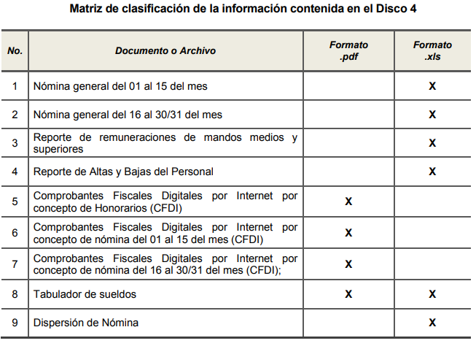
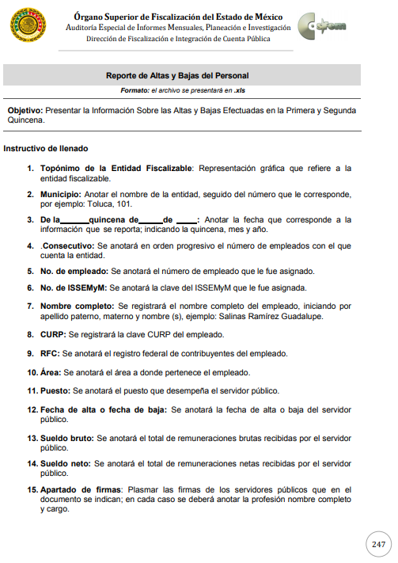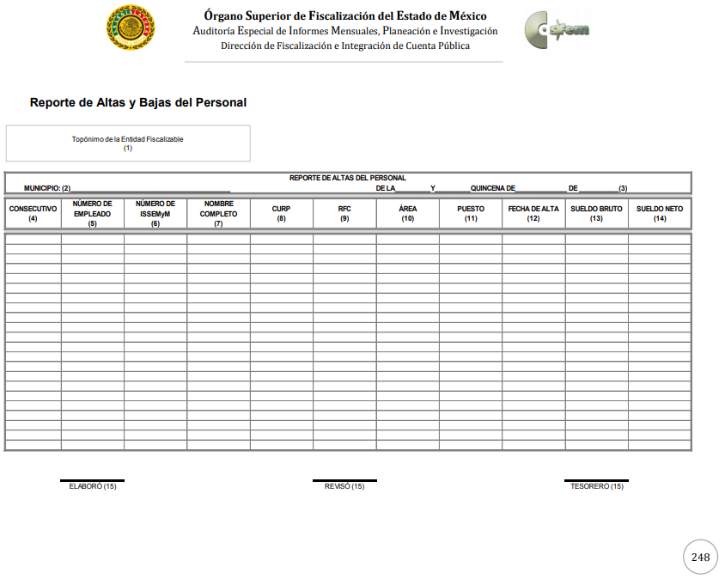
Así, de las imágenes insertas, se advierte que el SUJETO OBLIGADO en su momento tuvo el deber de generar el reporte de altas y bajas del personal por cada quincena, documentos tales en los que se refleja el nombre del servidor público y la fecha en que es dado de alta o baja según sea el caso; información que es solicitada por la parte RECURRENTE.
Por consiguiente, este Órgano Garante advierte que la información solicitada, respecto del periodo comprendido del 1 de enero de 2019 al 31 de diciembre de 2020, se puede dar por colmado con la entrega del reporte de altas y bajas del personal, en razón, de que constituye información que generó, poseyó y administró EL SUJETO OBLIGADO en el ejercicio de sus funciones de derecho público.
Ahora bien, en cuanto a la información del periodo comprendido del 1de enero de 2021 al 10 de enero de 2022, esta última correspondiente a la fecha de presentación de la solicitud de información, es importante señalar que el Instructivo para la Integración del Informe Trimestral de los Sujetos de Fiscalización Municipales en su Módulo 4, Submódulo Nómina y Comprobantes Fiscales, establece que será el formato de conciliación de la nómina el que sustituya al reporte de altas y bajas de los servidores públicos al contener dichos datos dentro del mismo; sirve de sustento a lo anterior las imágenes siguientes:
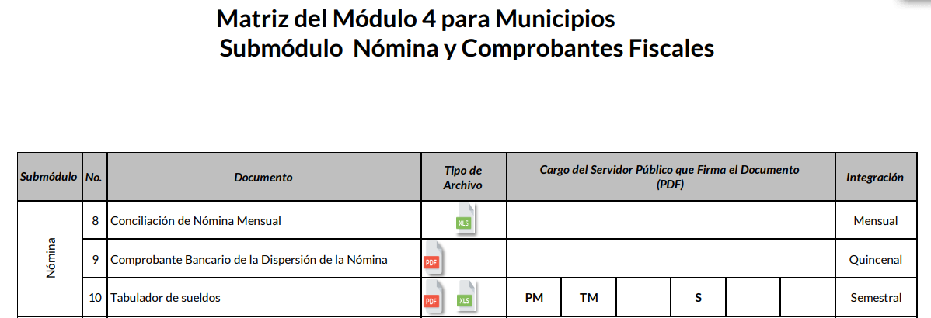
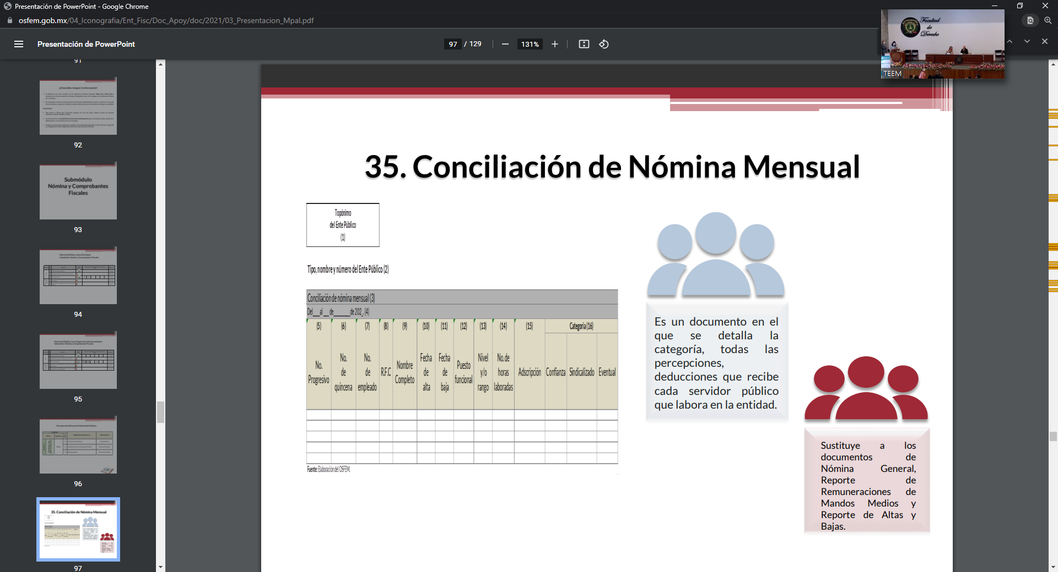
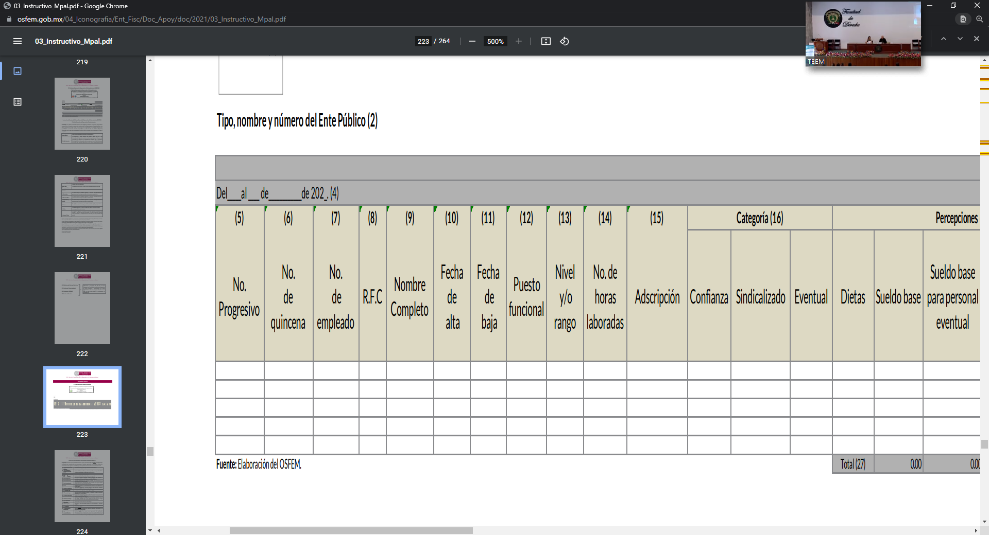
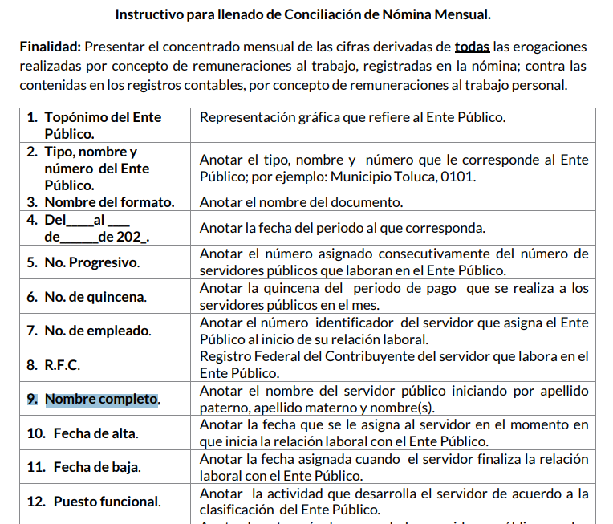
Así, de las imágenes insertas, se advierte que la información solicitada, respecto del periodo comprendido del 1 de enero de 2021 al 10 de enero de 2022, se puede dar por colmado con el formato de la conciliación de nómina referido, en razón, de que constituye información que genera, posee y administra EL SUJETO OBLIGADO en el ejercicio de sus funciones de derecho público.
Consecuentemente, por cuanto hace al requerimiento del RECURRENTE consistente en el monto económico erogado en total por concepto de las indemnizaciones con las que se ha liquidado a los servidores públicos que hubieran causado baja, durante el periodo comprendido del 1 de enero de 2019 al 10 de enero de 2022, por ello es importante traer a contexto lo establecido por la Ley Orgánica Municipal del Estado de México y Municipios, puesto que en el artículo 31 fracción XVIII establece que es atribución de los Ayuntamientos su hacienda como a continuación se observa:
“Artículo 31.- Son atribuciones de los ayuntamientos:
…
XVIII. Administrar su hacienda en términos de ley, y controlar a través del presidente y síndico la aplicación del presupuesto de egresos del municipio;”

Asimismo, el artículo 87del ordenamiento dispone que, para el despacho, estudio y planeación de los diversos asuntos de la administración municipal, el Ayuntamiento contará por lo menos con las dependencias entre las que se encuentra la Tesorería Municipal como a continuación se observa:
“Artículo 87.- Para el despacho, estudio y planeación de los diversos asuntos de la administración municipal, el ayuntamiento contará por lo menos con las siguientes Dependencias:

I. La secretaría del ayuntamiento;
II. La tesorería municipal.
III. La Dirección de Obras Públicas o equivalente.
IV. La Dirección de Desarrollo Económico o equivalente.
V. La Dirección de Desarrollo Urbano o equivalente; y
VII. Unidad Municipal de Protección Civil o equivalente.”
En ese sentido el numeral 95 del ordenamiento en cita señala las atribuciones del responsable del órgano encargado de la recaudación de los ingresos municipales, siendo las siguientes:
“Artículo 95.- Son atribuciones del tesorero municipal:

I. Administrar la hacienda pública municipal, de conformidad con las disposiciones legales aplicables;
…
IV. Llevar los registros contables, financieros y administrativos de los ingresos, egresos, e inventarios;
…
XXI. Entregar oportunamente a él o los Síndicos, según sea el caso, el informe mensual que corresponda, a fin de que se revise, y de ser necesario, para que se formulen las observaciones respectivas.”
Precisado lo anterior y de la interpretación sistemática y progresiva de los preceptos legales citados, se deduce que el área idónea para realizar erogaciones por cualquier concepto, es la Tesorería Municipal, toda vez que es el área encargada de administrar la hacienda municipal y a su vez, cuenta con la atribución de llevar todos los registros contables de los ingresos y egresos realizados, para lo cual debe apoyarse en documentos que ayuden a comprobar, en este caso, las erogaciones realizadas, esto, debido a que de igual forma se tiene la alta responsabilidad ante el Órgano Superior de Fiscalización del Estado de México de presentar todos los egresos realizados con la documentación comprobatoria.
Dicho acto se realiza para verificar el destino que se da a los recursos públicos, y sirve a su vez, para la rendición de cuentas y para fines de transparencia, de modo que es información pública a la cual tiene el derecho de acceder cualquier persona que así lo desee.
Cabe señalar que, por Egresos se entiende a las erogaciones o salidas de recursos financieros, motivada por el compromiso de liquidación de algún adeudo, bien o servicio recibido; el egreso es la representación, en dinero, de lo gastado. En términos generales un egreso representa una salida de cosas o personas de un ámbito determinado.
Así bien, es de señalar que la Ley General de Contabilidad Gubernamental es una Ley de orden público que tiene como objeto establecer los criterios generales que regirán la contabilidad gubernamental y la emisión de información financiera de los entes públicos, con el fin de lograr su adecuada armonización.
Asimismo, dicha Ley es de observancia obligatoria para los poderes Ejecutivo, Legislativo y Judicial de la Federación, los Estados y el Distrito Federal; los ayuntamientos de los municipios; los órganos político - administrativos de las demarcaciones territoriales de las entidades de la administración pública paraestatal, ya sean federales, estatales o municipales y los órganos autónomos federales y estatales.
No obstante, es de resaltar que cada ente público será responsable de su contabilidad, de la operación del Sistema de Contabilidad Gubernamental y del cumplimiento de lo dispuesto en la Ley en estudio y las decisiones que emita el Consejo.
En dicho Sistema, se registrará de manera armónica, delimitada y específica las operaciones presupuestarias y contables derivadas de la gestión pública, así como otros flujos económicos y generará estados financieros, confiables, oportunos, comprensibles, periódicos y comparables, los cuales serán expresados en términos monetarios. El Sistema estará conformado por el conjunto de registros, procedimientos, criterios e informes, estructurados sobre la base de principios técnicos comunes destinados a captar, valuar, registrar, clasificar, informar e interpretar, las transacciones, transformaciones y eventos que, derivados de la actividad económica, modifican la situación patrimonial del gobierno y de las finanzas públicas.
Asimismo, los Sujetos Obligados deben contar con una unidad administrativa que registra contablemente el efecto patrimonial y presupuestal de las operaciones financieras que realiza en el momento en que ocurran, con base en el sistema y políticas de registro establecidas; esto es, caso de los Municipios, la Tesorería Municipal.
Por otro lado, el artículo 92 fracción XXV de la Ley Estatal de Trasparencia establece la obligación de los Sujetos Obligados, de poner a disposición la información relacionada con información financiera como se observa a continuación:
“Artículo 92. Los sujetos obligados deberán poner a disposición del público de manera permanente y actualizada de forma sencilla, precisa y entendible, en los respectivos medios electrónicos, de acuerdo con sus facultades, atribuciones, funciones u objeto social, según corresponda, la información, por lo menos, de los temas, documentos y políticas que a continuación se señalan:
…
XXV. La información financiera sobre el presupuesto asignado, así como los informes del ejercicio trimestral del gasto, en términos de la Ley General de Contabilidad Gubernamental y demás disposiciones jurídicas aplicables;
…”
(Énfasis añadido)
Ahora bien , por cuanto hace al término póliza contable, no está definido en el Código Financiero del Estado de México y Municipios, sin embargo el Glosario de Términos Administrativos y el Glosario de Términos para el Proceso de Planeación, Programación, Presupuestación y Evaluación en la Administración Públicala definen como:
“Póliza contable
Documento en el cual se asientan en forma individual todas y cada una de las operaciones desarrolladas por una institución, así como la información necesaria para la identificación necesaria para la identificación de dichas operaciones.”
De lo anterior, se advierte que la póliza contable constituye un registro contable y presupuestal con el que cuentan los Municipios para el registro de sus operaciones relacionadas con sus ingresos y egresos, anexándose los documentos o comprobantes que justifiquen las anotaciones y cantidades en ellas registradas, lo que permite la identificación plena de dichas operaciones.
Así, existen diversos tipos de pólizas de acuerdo a las operaciones realizadas, encontrando que las que reflejan los pagos efectuados con cheque son controlados en las llamadas pólizas de ingresos, o bien cheques egresos, las cuales, permiten registrar el ingreso y egreso de dinero, a través de la emisión de un cheque, en caso de egreso, por lo que las dependencias públicas, al librar un cheque, adhieren una fotocopia del mismo con una póliza que sirve para fines contables, porque describe cuánto y para qué se usa dicho cheque, la cual sirve a su vez, como un recibo del cheque entregado al beneficiario.
Dichas pólizas, disponen de un espacio en la parte superior que permite obtener la copia de todos los datos del cheque expedido, y en la parte inferior, los demás datos de identificación contable, tales como, nombre de la entidad, referencia a la póliza, tipo de póliza, número de póliza, fecha, número de cuenta, número de subcuenta, concepto, cargos y abonos y firmas de quienes elaboraron, revisaron y autorizaron.
Así, como en el estudio anterior, existe una obligación por parte del SUJETO OBLIGADO de registrar contablemente el efecto patrimonial y presupuestal de las operaciones que realice, en el momento que ocurran, con base en el sistema y políticas de registro establecidas; de tal modo, una de las documentales en las que de manera enunciativa se podrán obtener los ingresos y egresos solicitados, pueden ser las pólizas de egresos, en las cuales se anotan las operaciones que representan egresos, es decir, salida de dinero en efectivo para EL SUJETO OBLIGADO, mismas que conforme a lo mencionados los Lineamientos para la Integración del Informe Mensual 2019, también debe integrarse a los informes mensuales que se entregan al OSFEM, en el Disco 5 Imágenes Digitalizadas, como a continuación se observa:

Cabe precisar que la información correspondiente al Disco 5, contiene comprobantes fiscales y recibos de egresos, que, como se dijo, se remiten digitalizados al OSEFEM, y con los que también se colma el derecho de acceso a la información del particular.

Así, dichos Informes Mensuales, deben ser presentados por conducto del Tesorero Municipal dentro de los veinte días posteriores al término del mes correspondiente y se deben firmar por él mismo, el Presidente Municipal y el Secretario del Ayuntamiento; obligación que se encuentra prevista en la Ley Orgánica Municipal del Estado de México en los artículos 31, fracción XVIII, 48, fracción IX, 53, fracción VI, 95, fracciones I, IV y XXI al establecer, entre otros aspectos, que dentro de las atribuciones de los Síndicos Municipales se encuentra la remisión oportuna al OSFEM de los informes mensuales.

Es así, que como ya se ha precisado la Ley en materia establece que toda aquella información que sea generada, poseída y administrada por los Sujetos Obligados tiene el carácter de pública, de conformidad al principio de máxima publicidad; y en consecuencia, los Sujetos Obligados se encuentran constreñidos a ponerla a disposición de los particulares, en pleno ejercicio de la transparencia y rendición de cuentas, entonces, es dable, ordenar la entrega de las pólizas de egresos por concepto de pago de finiquitos a causa de la terminación de la relación laboral de los servidores públicos con el ayuntamiento del 1 de enero de 2019 al 10 de enero de 2022, toda vez que es una obligación de los Ayuntamientos remitir dicha información al OSFEM, por ende, indudablemente debe obrar dentro de los archivos del SUJETO OBLIGADO.
De la versión pública.
Por otro lado, debe destacarse que debido a la naturaleza de la información solicitada, podrían obrar eventualmente datos personales susceptibles de protegerse, y toda vez que éste Instituto de Transparencia, Acceso a la Información Pública y Protección de Datos Personales del Estado de México tiene el deber de velar por la protección de los datos personales aun tratándose de servidores públicos, el SUJETO OBLIGADO deberá analizar el contenido de los documentos que de manera enunciativa más no limitativa pudiera colmar el derecho de acceso a la información ejercido por el particular asegurándose que no se encuentren datos personales y, en su caso, deberá generar las versiones públicas de los documentos por las consideraciones que se estimen pertinentes.
Cabe señalar que la clasificación total o parcial de la información requerida, mediante solicitud de acceso a la información pública, constituye una restricción al derecho humano de acceso a la información. Empero, como reiteradamente han dicho diversos órganos jurisdiccionales, ningún derecho es absoluto aunque cualquier límite o restricción, para ser legítimo, debe reunir con tres requisitos: primero, debe de estar establecida en un ordenamiento legal, antes de su aplicación; debe de corresponder a un fin legítimo y ser estrictamente proporcional con el principio o valor que se pretende preservar. En este caso, la clasificación total o parcial de la información es un supuesto que tanto la Ley General de Transparencia y Acceso a la Información Pública, en adelante, la Ley General, como la Ley de Transparencia y Acceso a la Información Pública del Estado de México y Municipios, en adelante, la Ley Estatal, establecen, y agotar el procedimiento legalmente establecido es precisamente lo que permite acreditar el cumplimiento de los otros dos requisitos.
En esa virtud a este Órgano Garante; por un lado, le corresponde tutelar el derecho de acceso a la información; y, por el otro, la protección de datos personales, más aún cuando se trata de servidores públicos dedicados a realizar funciones de Seguridad Pública en el Municipio, por lo que si el requerimiento del RECURRENTE esencialmente consistió en conocer el nombre de los servidores públicos dados de alta y baja en el Ayuntamiento durante un tiempo determinado, lo procedente será que se clasifique para todos el cargo y área de adscripción y entregarse de esta manera; ya que los datos personales de estos servidores públicos no pueden asociarse a sus titulares, ni permitir que por su estructura, contenido o grado de desagregación, se pueda hacer la identificación individual de los mismos, logrando con ello un balance entre el derecho de acceso a la información y la protección de datos personales.
Así, continuando con el análisis de la versión pública es importante señalar que sólo podrán ser testados los datos antes referidos y aquellos que actualicen las hipótesis normativas y deberá procederse a su clasificación mediante las formalidades de Ley; es decir, que el Comité de Transparencia del SUJETO OBLIGADO emita el Acuerdo de Clasificación correspondiente debidamente fundado y motivado, en el cual se sustente la versión pública, misma que deberá cumplir cabalmente con las formalidades previstas en el precepto antes referido; así como, con los numerales aplicables de los LINEAMIENTOS GENERALES EN MATERIA DE CLASIFICACIÓN Y DESCLASIFICACIÓN DE LA INFORMACIÓN; ASÍ COMO, PARA LA ELABORACIÓN DE VERSIONES PÚBLICAS, publicados en el Diario Oficial de la Federación en fecha 15 de abril de 2016, mediante Acuerdo del Consejo Nacional del Sistema Nacional de Transparencia, Acceso a la Información Pública y Protección de Datos Personales.
Así, respecto de los documentos que EL SUJETO OBLIGADO ha de entregar en versión pública, se deberá omitir, eliminar o suprimir la información personal de los servidores públicos, como Registro Federal de Contribuyentes (RFC), Clave única de Registro de Población (CURP), clave del Instituto de Seguridad Social del Estado de México y Municipios (ISSEMyM), los descuentos que se realicen por pensión alimenticia o deducciones estrictamente personales o de cualquier índole siempre que, no se encuentren relacionados con los impuestos o las cuotas por seguridad social, número de cuenta o cualquier otro dato que ponga en riesgo la vida, seguridad y salud de dichas personas.
Por cuanto hace al RFC de las personas físicas, constituye un dato personal, ya que se genera con caracteres alfanuméricos obtenidos a partir del nombre en mayúsculas sin acentos ni diéresis y la fecha de nacimiento de cada persona; es decir, la primera letra del apellido paterno; seguida de la primera letra Vocal del primer apellido; seguida de la primera letra del segundo apellido y por último la primera letra del nombre, posterior la fecha de nacimiento año/mes/día y finalmente la homoclave; la cual, para su obtención es necesario acreditar personalidad, fecha de nacimiento entre otros con documentos oficiales.
Al respecto, es aplicable el Criterio 19/17 de la Segunda Época, emitido por el INAI, que dice:
“Registro Federal de Contribuyentes (RFC) de personas físicas. El RFC es una clave de carácter fiscal, única e irrepetible, que permite identificar al titular, su edad y fecha de nacimiento, por lo que es un dato personal de carácter confidencial.
Resoluciones:
• RRA 0189/17. Morena. 08 de febrero de 2017. Por unanimidad. Comisionado Ponente Joel Salas Suárez.
• RRA 0677/17. Universidad Nacional Autónoma de México. 08 de marzo de 2017. Por unanimidad. Comisionado Ponente Rosendoevgueni Monterrey Chepov.
• RRA 1564/17. Tribunal Electoral del Poder Judicial de la Federación. 26 de abril de 2017. Por unanimidad. Comisionado Ponente Oscar Mauricio Guerra Ford.” (Sic)
(Énfasis añadido)
De lo anterior, se desprende que el RFC se vincula al nombre de su titular, lo que permite identificar la edad de la persona y fecha de nacimiento, en consecuencia determinar la identificación de dicha persona para efectos fiscales; por lo que, constituye un dato personal que concierne a una persona física identificada e identificable en términos de los artículos 3°, fracción IX, de la Ley de Transparencia y Acceso a la Información Pública del Estado de México y Municipios y 4°, fracción XI de la Ley de Protección de Datos Personales en Posesión de Sujetos Obligados del Estado de México y Municipios.
Por cuanto hace a la CURP, constituye un dato personal, ya que tiene como finalidad registrar a cada una de las personas que integran la población del país, con los datos que permitan certificar y acreditar fehacientemente su identidad, la cual servirá para identificarla de manera individual.
Lo anterior, tiene sustento en los artículos 86 y 91 de la Ley General de Población, la cual señala lo siguiente:
“Artículo 86. El Registro Nacional de Población tiene como finalidad registrar a cada una de las personas que integran la población del país, con los datos que permitan certificar y acreditar fehacientemente su identidad.
Artículo 91. Al incorporar a una persona en el Registro Nacional de Población, se le asignará una clave que se denominará Clave Única de Registro de Población. Esta servirá para registrarla e identificarla en forma individual.”
(Énfasis añadido)
Ahora bien, la CURP está integrada de 18 elementos representados por letras y números, que se generan a partir de los datos contenidos en un documento probatorio de identidad (acta de nacimiento, carta de naturalización o documento migratorio), la cual se integra de la primera letra del apellido paterno; seguida de la primera letra Vocal del primer apellido; seguida de la primera letra del segundo apellido y por último la primera letra del nombre; fecha de nacimiento año/mes/día; sexo; Entidad Federativa de nacimiento; consonantes internas del nombre y apellidos; un diferenciador de homonimia y siglo; y un digito verificador, que garantizan la correcta integración.
Al respecto, el INAI, a través del Criterio 18/17 de la Segunda Época, señala literalmente lo siguiente:
“Clave Única de Registro de Población (CURP). La Clave Única de Registro de Población se integra por datos personales que sólo conciernen al particular titular de la misma, como lo son su nombre, apellidos, fecha de nacimiento, lugar de nacimiento y sexo. Dichos datos, constituyen información que distingue plenamente a una persona física del resto de los habitantes del país, por lo que la CURP está considerada como información confidencial.
Resoluciones:
• RRA 3995/16. Secretaría de la Defensa Nacional. 1 de febrero de 2017. Por unanimidad. Comisionado Ponente Rosendoevgueni Monterrey Chepov.
• RRA 0937/17. Senado de la República. 15 de marzo de 2017. Por unanimidad. Comisionada Ponente Ximena Puente de la Mora.
• RRA 0478/17. Secretaría de Relaciones Exteriores. 26 de abril de 2017. Por unanimidad. Comisionada Ponente Areli Cano Guadiana.” (Sic)
(Énfasis añadido)
De lo anterior, se desprende que la CURP se encuentra vinculada al nombre y apellidos de la persona, lo que permite identificar fecha y lugar de nacimiento, así como el sexo; datos que únicamente le atañen a su titular, por lo que, ésta constituye un dato personal que concierne a una persona física identificada e identificable en términos de los artículos 2, fracción II de la Ley de Transparencia y Acceso a la Información Pública del Estado de México y Municipios y 4, fracción XI de la Ley de Protección de Datos Personales en Posesión de Sujetos Obligados del Estado de México y Municipios.
Por cuanto hace a la Clave de cualquier tipo de seguridad social (ISSEMyM, u otros), está integrado por una secuencia de números con los que se identifica a los trabajadores que cubren las cuotas respectivas, asimismo, lo identifica con la fuente de trabajo; por lo que al ser una clave de identificación de los trabajadores, constituye información confidencial, dato que únicamente le atañe al servidor público, por lo constituye un dato personal que concierne a una persona física identificada e identificable en términos de los artículos 2, fracción II de la Ley de Transparencia y Acceso a la Información Pública del Estado de México y Municipios y 4, fracción XI de la Ley de Protección de Datos Personales en Posesión de Sujetos Obligados del Estado de México y Municipios.
Respecto de los préstamos o descuentos de carácter personal, estos no deben tener relación con la prestación del servicio; es decir, son confidenciales los préstamos o descuentos que se le hagan a la persona en los que no se involucren instituciones públicas, en virtud de no favorecer en la transparencia y rendición de cuentas, sino, por el contrario, con ello se violentaría la protección de información confidencial, porque incide en la intimidad de un individuo identificado.
Por su parte, el artículo 84 de la Ley del Trabajo de los Servidores Públicos del Estado y Municipios, señala:
“ARTICULO 84. Sólo podrán hacerse retenciones, descuentos o deducciones al sueldo de los servidores públicos por concepto de:
I. Gravámenes fiscales relacionados con el sueldo;
II. Deudas contraídas con las instituciones públicas o dependencias por concepto de anticipos de sueldo, pagos hechos con exceso, errores o pérdidas debidamente comprobados;
III. Cuotas sindicales;
IV. Cuotas de aportación a fondos para la constitución de cooperativas y de cajas de ahorro, siempre que el servidor público hubiese manifestado previamente, de manera expresa, su conformidad;
V. Descuentos ordenados por el Instituto de Seguridad Social del Estado de México y Municipios, con motivo de cuotas y obligaciones contraídas con éste por los servidores públicos;
VI. Obligaciones a cargo del servidor público con las que haya consentido, derivadas de la adquisición o del uso de habitaciones consideradas como de interés social;
VII. Faltas de puntualidad o de asistencia injustificadas;
VIII. Pensiones alimenticias ordenadas por la autoridad judicial; o
IX. Cualquier otro convenido con instituciones de servicios y aceptado por el servidor público.
El monto total de las retenciones, descuentos o deducciones no podrá exceder del 30% de la remuneración total, excepto en los casos a que se refieren las fracciones IV, V y VI de este artículo, en que podrán ser de hasta el 50%, salvo en los casos en que se demuestre que el crédito se concedió con base en los ingresos familiares para hacer posible el derecho constitucional a una vivienda digna, o se refieran a lo establecido en la fracción VIII de este artículo, en que se ajustará a lo determinado por la autoridad judicial.”
(Énfasis añadido)
Derivado de lo anterior, la ley establece claramente cuáles son esos descuentos o gravámenes que directamente se relacionan con las obligaciones adquiridas como servidores públicos y aquéllos que únicamente inciden en su vida privada. De este modo, descuentos por pensiones alimenticias o créditos adquiridos con instituciones privadas o públicas pero que fueron contraídas en forma individual, son información que debe clasificarse como confidencial.
No obstante, esta Autoridad reitera que EL SUJETO OBLIGADO deberá entregar la información requerida en versión pública y someterse a un proceso de desvinculación, en armonía con los principios constitucionales de máxima publicidad y de protección de datos personales, de conformidad con el estudio que ya se abordó ampliamente en líneas anteriores.
Por ende, EL SUJETO OBLIGADO debe testar los datos confidenciales, sin pasar por alto que la clasificación respectiva tiene que cumplirse a través de la forma y formalidades que la Ley impone; es decir, mediante Acuerdo debidamente fundado y motivado, en términos de los numerales 49, fracción VIII y 132, fracciones II y III de la Ley de Transparencia y Acceso a la Información Pública del Estado de México y Municipios, así como los numerales Segundo, fracción XVIII, y del Cuarto al Décimo Primero de los Lineamientos Generales en materia de Clasificación y Desclasificación de la Información, así como para la elaboración de Versiones Públicas, que literalmente expresan:
Ley de Transparencia y Acceso a la Información Pública del Estado de México y Municipios
“Artículo 49. Los Comités de Transparencia tendrán las siguientes atribuciones:
VIII. Aprobar, modificar o revocar la clasificación de la información;
Artículo 132. La clasificación de la información se llevará a cabo en el momento en que:
…
II. Se determine mediante resolución de autoridad competente; o
III. Se generen versiones públicas para dar cumplimiento a las obligaciones de transparencia previstas en esta Ley.”
Lineamientos Generales en materia de Clasificación y Desclasificación de la Información
“Segundo.- Para efectos de los presentes Lineamientos Generales, se entenderá por:
XVIII. Versión pública: El documento a partir del que se otorga acceso a la información, en el que se testan partes o secciones clasificadas, indicando el contenido de éstas de manera genérica, fundando y motivando la reserva o confidencialidad, a través de la resolución que para tal efecto emita el Comité de Transparencia.
Cuarto. Para clasificar la información como reservada o confidencial, de manera total o parcial, el titular del área del sujeto obligado deberá atender lo dispuesto por el Título Sexto de la Ley General, en relación con las disposiciones contenidas en los presentes lineamientos, así como en aquellas disposiciones legales aplicables a la materia en el ámbito de sus respectivas competencias, en tanto estas últimas no contravengan lo dispuesto en la Ley General.
Los sujetos obligados deberán aplicar, de manera estricta, las excepciones al derecho de acceso a la información y sólo podrán invocarlas cuando acrediten su procedencia.
Quinto. La carga de la prueba para justificar toda negativa de acceso a la información, por actualizarse cualquiera de los supuestos de clasificación previstos en la Ley General, la Ley Federal y leyes estatales, corresponderá a los sujetos obligados, por lo que deberán fundar y motivar debidamente la clasificación de la información ante una solicitud de acceso o al momento en que generen versiones públicas para dar cumplimiento a las obligaciones de transparencia, observando lo dispuesto en la Ley General y las demás disposiciones aplicables en la materia.
Sexto. Los sujetos obligados no podrán emitir acuerdos de carácter general ni particular que clasifiquen documentos o expedientes como reservados, ni clasificar documentos antes de que se genere la información o cuando éstos no obren en sus archivos.
La clasificación de información se realizará conforme a un análisis caso por caso, mediante la aplicación de la prueba de daño y de interés público.
Séptimo. La clasificación de la información se llevará a cabo en el momento en que:
I. Se reciba una solicitud de acceso a la información;
II. Se determine mediante resolución de autoridad competente, o
III. Se generen versiones públicas para dar cumplimiento a las obligaciones de transparencia previstas en la Ley General, la Ley Federal y las correspondientes de las entidades federativas.
Los titulares de las áreas deberán revisar la clasificación al momento de la recepción de una solicitud de acceso a la información, para verificar si encuadra en una causal de reserva o de confidencialidad.
Octavo. Para fundar la clasificación de la información se debe señalar el artículo, fracción, inciso, párrafo o numeral de la ley o tratado internacional suscrito por el Estado mexicano que expresamente le otorga el carácter de reservada o confidencial.
Para motivar la clasificación se deberán señalar las razones o circunstancias especiales que lo llevaron a concluir que el caso particular se ajusta al supuesto previsto por la norma legal invocada como fundamento.
En caso de referirse a información reservada, la motivación de la clasificación también deberá comprender las circunstancias que justifican el establecimiento de determinado plazo de reserva.
Tratándose de información clasificada como confidencial respecto de la cual se haya determinado su conservación permanente por tener valor histórico, ésta conservará tal carácter de conformidad con la normativa aplicable en materia de archivos.
Los documentos contenidos en los archivos históricos y los identificados como históricos confidenciales no serán susceptibles de clasificación como reservados.
Noveno. En los casos en que se solicite un documento o expediente que contenga partes o secciones clasificadas, los titulares de las áreas deberán elaborar una versión pública fundando y motivando la clasificación de las partes o secciones que se testen, siguiendo los procedimientos establecidos en el Capítulo IX de los presentes lineamientos.
Décimo. Los titulares de las áreas, deberán tener conocimiento y llevar un registro del personal que, por la naturaleza de sus atribuciones, tenga acceso a los documentos clasificados. Asimismo, deberán asegurarse de que dicho personal cuente con los conocimientos técnicos y legales que le permitan manejar adecuadamente la información clasificada, en los términos de los Lineamientos para la Organización y Conservación de Archivos.
En ausencia de los titulares de las áreas, la información será clasificada o desclasificada por la persona que lo supla, en términos de la normativa que rija la actuación del sujeto obligado.
Décimo primero. En el intercambio de información entre sujetos obligados para el ejercicio de sus atribuciones, los documentos que se encuentren clasificados deberán llevar la leyenda correspondiente de conformidad con lo dispuesto en el Capítulo VIII de los presentes lineamientos.”
(Énfasis Añadido)
Una vez apuntado lo anterior, este Órgano Garante no es omiso en señalar que, para el caso de que EL SUJETO OBLIGADO no localice o cuente con la información que se ordena entregar de la cual existe fuente obligacional de haberla generado, poseído o administrado, misma que fue puntualmente descrita a lo largo del presente Considerando, y que no se cuente con ésta, EL SUJETO OBLIGADO deberá entregar el Acuerdo del Comité de Transparencia, en donde conste la Declaratoria de Inexistencia correspondiente.
En tal caso, la declaratoria a que se ha hecho referencia deberá realizarse, conforme a lo dispuesto en los artículos 49, fracciones II y XIII, 169 y 170 de la Ley de Transparencia y Acceso a la Información Pública del Estado de México y Municipios, que establecen la forma en que los Sujetos Obligados deben dar curso a las Declaratorias de Inexistencia.
Ahora bien, no pasa desapercibido para este Instituto que, EL RECURRENTE en sus razones o motivos de inconformidad señaló que al no colmar su derecho de acceso a la información se debía sancionar al servidor público, al respecto se le hace de conocimiento que el Recurso de Revisión no es el medio ni el Órgano Garante la Autoridad competente para conocer y determinar la existencia o no de responsabilidades administrativas por el incumplimiento al ejercicio de las atribuciones que tienen conferidas; lo anterior en términos de lo establecido en el artículo 36 de la Ley de Transparencia y Acceso a la Información Pública del Estado de México y Municipios.
En razón de lo anteriormente expuesto, este Instituto estima que las razones o motivos de inconformidad hechos valer por EL RECURRENTE devienen fundadas debido a que la respuesta otorgada por los servidores públicos habilitados resulto carente de certeza jurídica; motivo por el cual, se determina Modificar la respuesta del SUJETO OBLIGADO y ordenarle haga entrega del de la información referida en el presente considerando de estudio.
Así, con fundamento en lo prescrito en los artículos 5, párrafos trigésimos, trigésimos primero y trigésimos segundos, fracciones IV y V, de la Constitución Política del Estado Libre y Soberano de México, y los artículos 2, fracción II, 9, 29, 36, fracciones I y II, 176, 178, 179, 181, 185, fracción I, 186 y 188, de la Ley de Transparencia y Acceso a la Información Pública del Estado de México y Municipios, este Pleno:
RESUELVE
PRIMERO. Resultan fundadas las razones o motivos de inconformidad planteadas por EL RECURRENTE, en términos del Considerando QUINTO de la presente resolución.
SEGUNDO. Se Modifica la respuesta proporcionada por EL SUJETO OBLIGADO y se ordena atienda la solicitud de información que dio origen al Recurso de Revisión 00612/INFOEM/IP/RR/2022, en términos del Considerando QUINTO de la presente resolución, y haga entrega al RECURRENTE, previa búsqueda exhaustiva y razonable, en versión pública, vía SAIMEX, de lo siguiente:
“a) El documento en el que conste el nombre de los servidores públicos que hubieran causado alta y baja, durante el periodo comprendido del 1 de enero de 2019 al 10 de enero de 2022.

b) El documento en donde conste el monto económico erogado por concepto de las indemnizaciones con las que se ha liquidado a los servidores públicos que hubieran causado baja durante el periodo comprendido del 1 de enero de 2019 al 10 de enero de 2022.

Para el supuesto de que EL SUJETO OBLIGADO derivado de la búsqueda exhaustiva y razonable debidamente acreditada no localice la información que se ordena entregar, deberá hacer del conocimiento del RECURRENTE el Acuerdo de Inexistencia correspondiente en términos de los artículos 169 y 170 de la Ley de Transparencia y Acceso a la Información Pública del Estado de México y Municipios.”
TERCERO. Notifíquese al Titular de la Unidad de Transparencia del SUJETO OBLIGADO, para que conforme a los artículos 186, último párrafo y 189, párrafo segundo de la Ley de Transparencia y Acceso a la Información Pública del Estado de México y Municipios, dé cumplimiento a lo ordenado dentro del plazo de diez días hábiles, debiendo informar a este Instituto en un plazo de tres días hábiles siguientes sobre el cumplimiento dado a la presente resolución.
CUARTO. Notifíquese al RECURRENTE la presente resolución vía Sistema de Acceso a la Información Mexiquense SAIMEX.
QUINTO. Hágase del conocimiento al RECURRENTE que de conformidad con lo establecido en el artículo 196 de la Ley de Transparencia y Acceso a la Información Pública del Estado de México y Municipios, podrá impugnarla vía Juicio de Amparo en los términos de las leyes aplicables.
SEXTO. De conformidad con el artículo 198 de la Ley de Transparencia y Acceso a la Información Pública del Estado de México y Municipios, de considerarlo procedente, EL SUJETO OBLIGADO de manera fundada y motivada, podrá solicitar una ampliación de plazo para el cumplimiento de la presente resolución.
ASÍ LO RESUELVE, POR UNANIMIDAD DE VOTOS EL PLENO DEL INSTITUTO DE TRANSPARENCIA, ACCESO A LA INFORMACIÓN PÚBLICA Y PROTECCIÓN DE DATOS PERSONALES DEL ESTADO DE MÉXICO Y MUNICIPIOS, CONFORMADO POR LOS COMISIONADOS JOSÉ MARTÍNEZ VILCHIS; MARÍA DEL ROSARIO MEJÍA AYALA; SHARON CRISTINA MORALES MARTÍNEZ (EMITIENDO VOTO PARTICULAR); LUIS GUSTAVO PARRA NORIEGA (EMITIENDO VOTO PARTICULAR) Y GUADALUPE RAMÍREZ PEÑA; EN LA DÉCIMA CUARTA SESIÓN ORDINARIA CELEBRADA EL VEINTE DE ABRIL DE DOS MIL VEINTIDÓS, ANTE EL SECRETARIO TÉCNICO DEL PLENO, ALEXIS TAPIA RAMÍREZ.
SCMM/BLA/DEMF/AMV

Las dependencias y entidades no están obligadas a generar documentos ad hoc para responder una solicitud de acceso a la información. Tomando en consideración lo establecido por el artículo 42 de la Ley Federal de Transparencia y Acceso a la Información Pública Gubernamental, que establece que las dependencias y entidades sólo estarán obligadas a entregar documentos que se encuentren en sus archivos, las dependencias y entidades no están obligadas a elaborar documentos ad hoc para atender las solicitudes de información, sino que deben garantizar el acceso a la información con la que cuentan en el formato que la misma así lo permita o se encuentre, en aras de dar satisfacción a la solicitud presentada.
“21. El derecho de acceso a la información recae sobre la información que está bajo custodia, administración o tenencia del Estado; la información que el Estado produce o que está obligado a producir; la información que está bajo poder de quienes administran los servicios y los fondos públicos, únicamente respecto de dichos servicios o fondos; y la información que el Estado capta, y la que está obligado a recolectar en cumplimiento de sus funciones”. Relatoría Especial para la Libertad de Expresión. El derecho de acceso a la información en el marco jurídico interamericano. 2ª edición, Comisión Interamericana de Derechos Humanos, 2012. Párr. 21.
De conformidad con el artículo 1 de la Ley General de Contabilidad Gubernamental.
El Manual Único de Contabilidad Gubernamental para las Dependencias y Entidades Públicas del Gobierno y Municipios del Estado de México enuncia cuáles y qué son los Postulados Básicos de Contabilidad Gubernamental; indicando que son los elementos fundamentales que configuran el Sistema de Contabilidad Gubernamental (SCG), teniendo incidencia en la identificación, el análisis, la interpretación, la captación, el procesamiento y el reconocimiento de las transformaciones, transacciones y otros eventos que afectan al ente público; asimismo, que sustentan de manera técnica el registro de las operaciones, la elaboración y presentación de estados financieros; basados en su razonamiento, eficiencia demostrada, respaldo en legislación especializada y aplicación de la Ley General de Contabilidad Gubernamental (Ley de Contabilidad), con la finalidad de uniformar los métodos, procedimientos y prácticas contables.
Artículos 16 y 17 de la Ley General de Contabilidad Gubernamental.
Emitido por el Instituto Nacional de Administración Pública, A.C.
Elaborado por el Grupo de Trabajo de Sistemas de Información Financiera, Contable y Presupuestal de la Comisión Permanente de Funcionarios Fiscales del Instituto para el Desarrollo Técnico de las Haciendas Públicas (INDETEC).
Artículos 32, párrafo segundo y 48 de la Ley de Fiscalización Superior del Estado de México.
Ley de Transparencia y Acceso a la Información del Estado de México y Municipios. Artículo 9. … … VII. Máxima Publicidad: Toda la información en posesión de los sujetos obligados será pública, completa, oportuna y accesible, sujeta a un claro régimen de excepciones que deberán estar definidas y ser además legítimas y estrictamente necesarias para una sociedad democrática.
RESTRICCIONES A LOS DERECHOS FUNDAMENTALES. ELEMENTOS QUE EL JUEZ CONSTITUCIONAL DEBE TOMAR EN CUENTA PARA CONSIDERARLAS VÁLIDAS. Ningún derecho fundamental es absoluto y en esa medida todos admiten restricciones. Sin embargo, la regulación de dichas restricciones no puede ser arbitraria. Para que las medidas emitidas por el legislador ordinario con el propósito de restringir los derechos fundamentales sean válidas, deben satisfacer al menos los siguientes requisitos: a) ser admisibles dentro del ámbito constitucional, esto es, el legislador ordinario solo puede restringir o suspender el ejercicio de las garantizas individuales con objetivos que puedan enmarcarse dentro de las previsiones de la Carta Magna; b) ser necesarias para asegurar la obtención de los fines que fundamentan la restricción constitucional, es decir, no basta que la restricción sea en términos amplios útil para la obtención de esos objetivos, sino que debe ser la idónea para su realización, lo que significa que el fin buscado por el legislador no se pueda alcanzar razonablemente por otros medios menos restrictivos de derechos fundamentales; y, c) ser proporcional, esto es, la medida legislativa debe respetar una correspondencia entre la importancia del fin buscado por la ley, y los efectos perjudiciales que produce en otros derechos e intereses constitucionales, en el entendido de que la persecución de un objetivo constitucional no puede hacerse a costa de una afectación innecesaria o desmedida a otros bienes y derechos constitucionalmente protegidos. Así́, el juzgador debe determinar en cada caso si la restricción legislativa a un derecho fundamental es, en primer lugar, admisible dadas las previsiones constitucionales, en segundo lugar, si es el medio necesario para proteger esos fines o intereses constitucionalmente amparados, al no existir opciones menos restrictivas que permitan alcanzarlos; y en tercer lugar, si la distinción legislativa se encuentra dentro de las opciones de tratamiento que pueden considerarse proporcionales. De igual manera, las restricciones deberán estar en consonancia con la ley, incluidas las normas internacionales de derechos humanos, y ser compatibles con la naturaleza de los derechos amparados por la Constitución, en aras de la consecución de los objetivos legítimos perseguidos, y ser estrictamente necesarias para promover el bienestar general en una sociedad democrática. 1a./J. 2/2012 (9a.). Primera Sala. Decima Época. Semanario Judicial de la Federación y su Gaceta. Libro V, Febrero de 2012, Pág. 533.
“67. Según se ha interpretado por la jurisprudencia interamericana, el artículo 13.2 de la Convención Americana exige el cumplimiento de las siguientes tres condiciones básicas para que una limitación al derecho a la libertad de expresión sea admisible: (1) la limitación debe haber sido definida en forma precisa y clara a través de una ley formal y material, (2) la limitación debe estar orientada al logro de objetivos imperiosos autorizados por la Convención Americana, y (3) la limitación debe ser necesaria en una sociedad democrática para el logro de los fines imperiosos que se buscan; estrictamente proporcionada a la finalidad perseguida; e idónea para lograr el objetivo imperioso que pretende lograr”. Relatoría Especial para la Libertad de Expresión, Comisión Interamericana de Derechos Humanos. Marco jurídico interamericano sobre el derecho a la libertad de expresión. Párr. 67.

